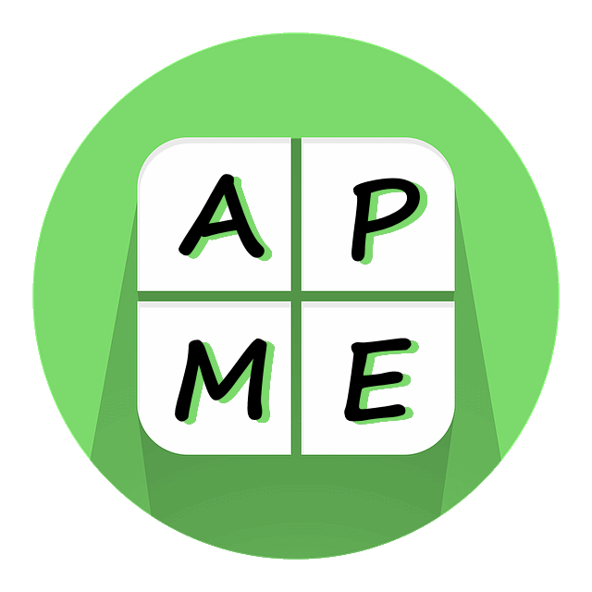

Grande idée no 1
Pensée additive

Communication avec les parents
Ceci n’est pas une évaluation! Ces questions et ces tâches sont des exemples qui vous sont fournis afin de vous donner une idée de l’importance de la pensée additive en mathématiques. Souvenez-vous que nous abordons tous ces tâches avec différents niveaux de compréhension. Si vous utilisez ces tâches avec votre enfant, vous devriez accorder beaucoup d’importance à la réflexion et aux échanges d’idées. Laissez votre enfant répondre d’abord, puis écoutez attentivement. Vous pourriez être surpris par sa réponse et par ce qu’il sait déjà. Évitez de dire “Non, ce n’est pas bien. Voilà la réponse." Essayez plutôt de poser des questions telles que : “Qu’est-ce qui te fait penser cela?” Et “Peux-tu me montrer ce à quoi tu penses?” Puis tournez la page et allez lire les explications au verso. Comparez votre raisonnement avec ce qui est écrit au verso. Quelles sont les ressemblances, les différences? Qu’est-ce qui vous surprend? Les activités À la maison sont une occasion de comprendre davantage le raisonnement de votre enfant.

- Vrai ou faux ? 9 + 4 = 10 + 3

- Résolvez l’opération suivante dans votre tête.
51 + 34
252 + 358
547 + 389
- Les réponses ci-dessous sont toutes des stratégies de calcul mental servant à répondre à la question 23 + 41. Avez-vous aimé certaines stratégies plutôt que d’autres?
  - 23 + 41 = 60 + 4
  - 23 + 41 = 23 + 40 + 1
  - 23 + 41 = 3 + 1 + 20 + 40
  - 23 + 41 = 40 + 24
  - 23 + 41 = 41 + 20 + 3
  - 23 + 41 = 20 + 44

- Vrai ou faux ? Les enfants peuvent utiliser la stratégie de leur choix pour trouver une réponse.

Grande idée no 1 : une fois que les élèves sont sûrs du « compte », ils peuvent manipuler les nombres de façon flexible afin de faciliter la résolution de problèmes.

- Vrai ou faux?
C’est vrai. La stratégie « Obtenir 10 » est fortement encouragée à l’école, car elle appuie le développement du calcul mental. Plus nous sommes capables de faire des calculs dans notre tête, plus nous serons capables de travailler rapidement. Vous pouvez manipuler/réorganiser les nombres dans la question de façon à vous permettre d’utiliser le nombre 10 à votre avantage. Par exemple, dans la question 9 + 4, il faut ajouter 1 à 9 pour faire 10. Vous pouvez donc prendre une unité à 4 (il reste 3) et l’ajouter à 9 (ce qui vous donne 10). Le résultat est le même que vous fassiez 9 + 4 ou 10 + 3.
À la maison, jouez à des jeux de société, des jeux de cartes et de dés. Modélisez devant votre enfant comment vous obtenez 10 et encouragez-le à essayer.

- Résolvez 51+34 ;252+358 et 547+389
Les réponses sont 85, 610 et 936. Cependant, ici la question importante est « Comment l’avez-vous résolue? » Concentrez-vous sur la réflexion. Nous voulons que les élèves expliquent leur raisonnement, car c’est comme ça qu’ils deviennent confiants. Seriez-vous surpris de savoir que plusieurs adultes résolvent ce problème de gauche à droite? Par exemple, pour résoudre 547 + 389, ils commenceraient par additionner 547 + 300 = 847. 847 + 80 = 927. 927 + 9 = 936. Notez que ce raisonnement a pris plus de temps à écrire qu’à compter mentalement. Cette vidéo vous démontrera une variété de façons utilisées par des adultes pour résoudre cette équation : http://bit.ly/empl-ATBI1vid1
À la maison, lorsque l’occasion se présente, demandez à votre enfant de trouver des réponses de tête et discutez de la stratégie utilisée. Partagez votre stratégie et discutez de leurs similitudes et de leurs différences. En travaillant ensemble, pouvez-vous trouver une autre stratégie qui fonctionne? Comme c’est le cas pour plusieurs habiletés, c’est en forgeant qu’on devient forgeron. Plus vous pratiquerez le calcul mental, plus vous serez habiles.

- Quelle stratégie avez-vous préférée?
Chacun a sa propre stratégie de calcul mental afin de trouver la réponse plus facilement. Tout comme pour la question précédente, chaque personne utilise la stratégie qui lui semble la plus sensée.
À la maison, vous pouvez obtenir plus de renseignements sur les stratégies sur http://bit.ly/abstrats

- Vrai ou faux?
Ce qui compte vraiment c’est que votre enfant utilise une stratégie qui est efficiente (qui leur permet de trouver la bonne réponse dans un laps de temps raisonnable), efficace (qui leur permet de trouver la bonne réponse à chaque fois) et explicable (ils peuvent expliquer pourquoi ça fonctionne). Les stratégies évoluent avec le temps et doivent être pratiquées de façon systématique. Les stratégies sont des algorithmes et tous les algorithmes doivent être pratiqués, en misant sur la compréhension si l’on veut devenir efficace.
À la maison, toutes les occasions sont bonnes pour faire du calcul mental, pour expliquer vos stratégies et les comparer avec celles de votre enfant.

